题型：
一、选择（2*8=16分）
二、填空（2*10=20分）
三、简答（3小题，共16分）
四、程序填空（3小题，每空2分，共24分）
五、综合题（3小题，共24分）

范围:
第一章
1．算法的形式化表示
算法是一个四元组（Q、I、Ω、f ）
Q是一个集合，表示计算的状态
I是Q的一个子集，表示计算的输入
Ω是Q的一个子集，表示计算的输出
f是Q到它自身的一个映射，表示计算的规则
2．算法设计的步骤
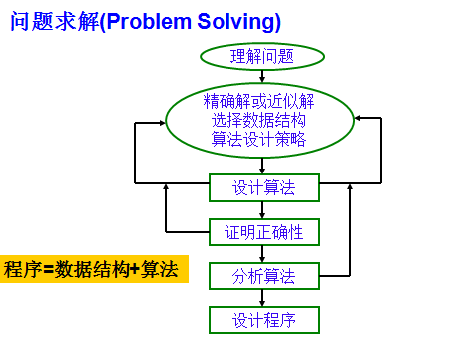

3．算法时间复杂度的分类
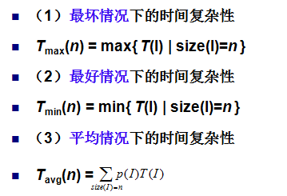
4．算法的性质
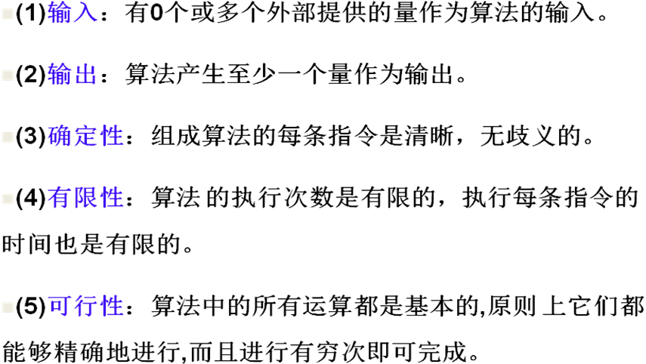
5. 算法与程序的区别
- 程序是算法用某种程序设计语言的具体实现。
- 程序可以不满足算法的性质(4)有限性。
- 例如操作系统，是一个在无限循环中执行的程序，因而不是一个算法。
- 操作系统的各种任务可看成是单独的问题，每一个问题由操作系统中的一个子程序通过特定的算法来实现。该子程序得到输出结果后便终止。

第二章
- 贪心法的定义
指的是从对问题的某一初始解出发,一步一步的攀登给定的目标,尽可能快地去逼近更好的解。当达到某一步,不能再攀登时,算法便终止。
- 贪心法的特点、基本要素
特点：贪心算法总是做出在当前看来是最好的选择,它并不是从总体最优上加以考虑他所作出的选择只是在某种意义上的局部最优选择。能够得到的解不一定是最优解。
基本要素：贪心选择性质--指所求问题的整体最优解可以通过一系列局部最优的选择，即贪心选择来达到。这是贪心算法可行的第一个基本要素，也是贪心算法与动态规划算法的主要区别。动态规划算法通常以自底向上的方式解各子问题，而贪心算法则通常以自顶向下的方式进行，以迭代的方式作出相继的贪心选择，每作一次贪心选择就将所求问题简化为规模更小的子问题。
对于一个具体问题，要确定它是否具有贪心选择性质，必须证明每一步所作的贪心选择最终导致问题的整体最优解。
最优子结构性质--当一个问题的最优解包含其子问题的最优解时，称此问题具有最优子结构性质。问题的最优子结构性质是该问题可用动态规划算法或贪心算法求解的关键特征。

- 单源最短路径、活动安排

活动安排问题
活动安排问题就是要在所给的活动集合中选出最大的相容活动子集合，是可以用贪心算法有效求解的很好例子。该问题要求高效地安排一系列争用某一公共资源的活动。贪心算法提供了一个简单、漂亮的方法使得尽可能多的活动能兼容地使用公共资源。
设有n个活动的集合E={1,2,…,n}，其中每个活动都要求使用同一资源，而在同一时间内只有一个活动能使用这一资源。每个活动i都有一个要求使用该资源的起始时间s_{i}和一个结束时间f_{i},且s_{i} <f_{i} 。如果选择了活动i，则它在半开时间区间[s_{i}, f_{i})内占用资源。
若区间[s_{i}, f_{i})与区间[s_{j}, f_{j})不相交，则称活动i与活动j是相容的。也就是说，当s_{i}≥f_{j}或s_{j}≥f_{i}时，活动i与活动j相容。

下面给出解活动安排问题的贪心算法GreedySelector :
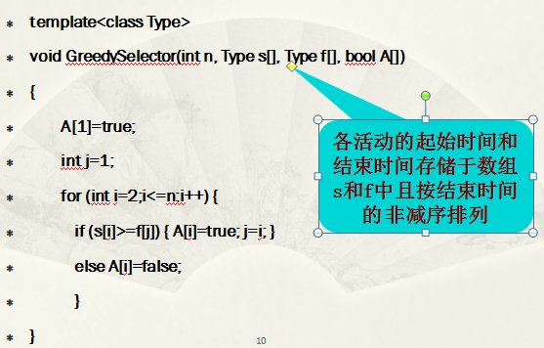
由于输入的活动以其完成时间的非减序排列，所以算法greedySelector每次总是选择具有最早完成时间的相容活动加入集合A中。直观上，按这种方法选择相容活动为未安排活动留下尽可能多的时间。也就是说，该算法的贪心选择的意义是使剩余的可安排时间段极大化，以便安排尽可能多的相容活动。
算法greedySelector的效率极高。当输入的活动已按结束时间的非减序排列，算法只需O(n)的时间安排n个活动，使最多的活动能相容地使用公共资源。如果所给出的活动未按非减序排列，可以用O(nlogn)的时间重排。
例：设待安排的11个活动的开始时间和结束时间按结束时间的非减序排列如下：
i | 1 | 2 | 3 | 4 | 5 | 6 | 7 | 8 | 9 | 10 | 11
S[i] | 1 | 3 | 0 | 5 | 3 | 5 | 6 | 8 | 8 | 2 | 12
F[i] | 4 | 5 | 6 | 7 | 8 | 9 | 10 | 11 | 12 | 13 | 14
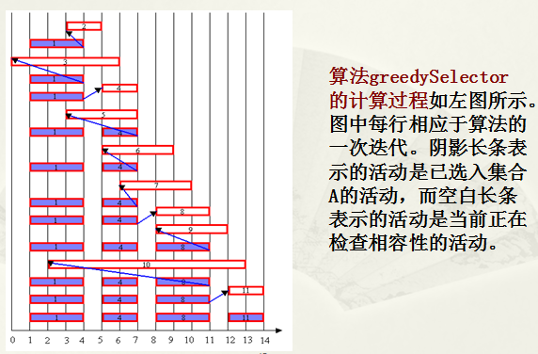
若被检查的活动i的开始时间S_{i}小于最近选择的活动j的结束时间f_{i}，则不选择活动i，否则选择活动i加入集合A中。
贪心算法并不总能求得问题的整体最优解。但对于活动安排问题，贪心算法greedySelector却总能求得的整体最优解，即它最终所确定的相容活动集合A的规模最大。这个结论可以用数学归纳法证明。

单源最短路径问题：
给定带权有向图G =(V,E)，其中每条边的权是非负实数。另外，还给定V中的一个顶点，称为源。现在要计算从源到所有其它各顶点的最短路长度。这里路的长度是指路上各边权之和。这个问题通常称为单源最短路径问题。
1、算法基本思想
Dijkstra算法是解单源最短路径问题的贪心算法。
基本思想:设置顶点集合S并不断地作贪心选择来扩充这个集合。一个顶点属于集合S当且仅当从源到该顶点的最短路径长度已知。
初始时，S中仅含有源。设u是G的某一个顶点，把从源到u且中间只经过S中顶点的路称为从源到u的特殊路径，并用数组dist记录当前每个顶点所对应的最短特殊路径长度。
Dijkstra算法每次从V-S中取出具有最短特殊路长度的顶点u，将u添加到S中，同时对数组dist作必要的修改。一旦S包含了所有V中顶点，dist就记录了从源到所有其它顶点之间的最短路径长度。
输入带权有向图G=(V，E)， V={1，2，…，n}，顶点V1是源
C[i][j]表示边(i,j)的权
dist[i]表示从源到顶点v1的最短特殊路径长度
prev[i]表示从源到顶点i的最短路径上i的前一个顶点。
输入参数：n , v1 , c[i][j]
输出参数：dist[i], prev[i]
算法描述：
基本思想：设置顶点集合S并不断地作贪心选择来扩充这个集合。
S[i]—源点到i顶点的最短路径是否找到
初始化：
for(i=1;i<=n;i++)
{s[i]=0;dist[i]=c[v1][i];}
S[v1]=1,dist[v1]=0;
每次从V-S中取出具有最短特殊路长度的顶点u，并将u添 加到S中
for(num=2;num<=n;num++)
{从dist[2]到dist[n]选取一顶点u且满足s[u]=0,使 dist[u]=min{dist[2],dist[3],…,dist[n]};
s[u]=1;
}
Dijkstra算法每次从V-S中取出具有最短特殊路长度的顶点u，将u添加到S中后，同时对数组dist作必要的修改。
for(j=1;j<=n;j++)
{
if(s[j]==0&&c[u][j]<maxint)
{ newdist=dist[u]+c[u][j];
if(newdist< dist[j])
{dist[j]=newdist;prev[j]=u;}
}
}
整个过程执行n-1次
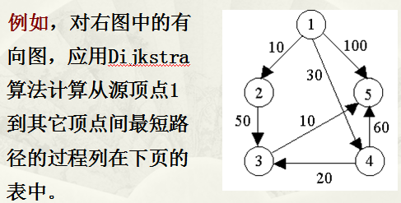
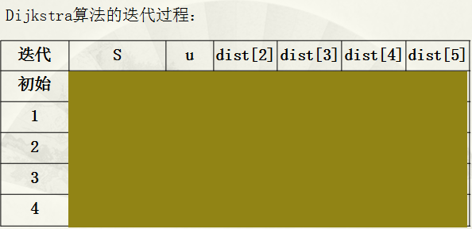
2、算法的正确性和计算复杂性
(1)贪心选择性质
(2)最优子结构性质
(3)计算复杂性
对于具有n个顶点和e条边的带权有向图，如果用带权邻接矩阵表示这个图，那么Dijkstra算法的主循环体需要时间。这个循环需要执行n-1次，所以完成循环需要时间。算法的其余部分所需要时间不超过。

第三章
- 递归与分治的基本思想
分治法的设计思想是，将一个难以直接解决的大问题，分割成一些规模较小的相同问题，以便各个击破，分而治之。分治法解决一个问题可以分为“分”和“治”两个阶段，而且整个过程使用的是递归的思想。因此，通常都是利用递归方式进行描述。
- 递归的优缺点分析
优点：结构清晰，可读性强，而且容易用数学归纳法来证明算法的正确性，因此它为设计算法、调试程序带来很大方便。
缺点：递归算法的运行效率较低，无论是耗费的计算时间还是占用的存储空间都比非递归算法要多。
- 分治的基本步骤
divide-and-conquer(P)
{
if ( | P | <= n0) adhoc(P); //解决小规模的问题
divide P into smaller subinstances P1,P2,...,Pk；//分解问题
for (i=1,i<=k,i++)
yi=divide-and-conquer(Pi); //递归的解各子问题
return merge(y1,...,yk); //将各子问题的解合并为原问题的解
}
- 阶乘、二分搜索、快速排序
二分搜索问题：
给定已按升序排好序的n个元素a[0:n-1]，现要在这n个元素中找出一特定元素x。
分析：该问题的规模缩小到一定的程度就可以容易地解决；
该问题可以分解为若干个规模较小的相同问题;
分解出的子问题的解可以合并为原问题的解；
分解出的各个子问题是相互独立的。
int BinarySearch(Type a[], int x, int l, int r)
{
while (r >= l){
int m = (l+r)/2;
if (x == a[m]) return m;
if (x < a[m]) r = m-1; else l = m+1;
}
return -1;
}
算法复杂度分析：
每执行一次算法的while循环， 待搜索数组的大小减少一半。因此，在最坏情况下，while循环被执行了O(logn) 次。循环体内运算需要O(1) 时间，因此整个算法在最坏情况下的计算时间复杂性为O(logn) 。

快速排序问题：
在快速排序中，记录的比较和交换是从两端向中间进行的,关键字较大的记录一次就能交换到后面单元，关键字较小的记录一次就能交换到前面单元，记录每次移动的距离较大，因而总的比较和移动次数较少。
void QuickSort (Type a[], int p, int r)
{
if (p<r) {
int q=Partition(a,p,r);
QuickSort (a,p,q-1); //对左半段排序
QuickSort (a,q+1,r); //对右半段排序
}
}
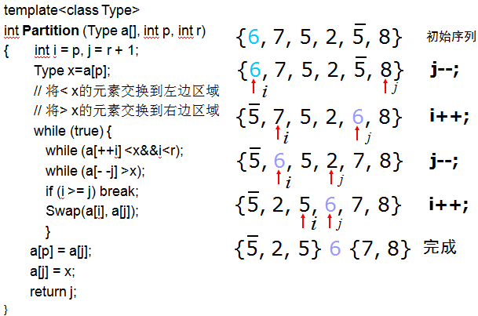
快速排序算法的性能取决于划分的对称性。通过修改算法partition，可以设计出采用随机选择策略的快速排序算法。在快速排序算法的每一步中，当数组还没有被划分时，可以在a[p:r]中随机选出一个元素作为划分基准，这样可以使划分基准的选择是随机的，从而可以期望划分是较对称的。
template<class Type>
int RandomizedPartition (Type a[], int p, int r)
{
int i = Random(p,r);
Swap(a[i], a[p]);
return Partition (a, p, r);
}

- 最坏时间复杂度：O(n²)
- 平均时间复杂度：O(nlogn)
- 辅助空间：O(n)或O(logn)
快速排序算法分析：Partition(a,p,r)计算时间为O(r-p+1),即f(n)=n
最好情况，每次q=(p+r)/2
O(1) n=1
T(n)= 2T(n/2) +n n>1
解方程得：T(n)=n+nlog2n=O(nlog₂n)
最坏情况，每次q=p 或 q=r
O(1) n=1
T(n)= T(n-1) +n n>1
解方程得：T(n)=O(n²)

第四章
- 动态规划的基本思想、基本步骤
基本思想：动态规划算法与分治法类似，其基本思想也是将待求解问题分解成若干个子问题，然后从这些子问题的解得到原问题的解。与分治法不同的是，适合于用动态规划法求解的问题，经分解得到的子问题往往不是相互独立的。
基本步骤：找出最优解的性质，并刻划其结构特征。
递归地定义最优值。
以自底向上的方式计算出最优值。
根据计算最优值时得到的信息，构造最优解。
- 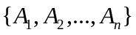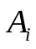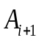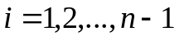投资问题、矩阵连乘问题
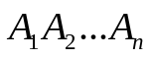给定n个矩阵 ， 其中 与 是可乘的， 。考察这n个矩阵的连乘积
由于矩阵乘法满足结合律，所以计算矩阵的连乘可以有许多不同的计算次序。这种计算次序可以用加括号的方式来确定。
若一个矩阵连乘积的计算次序完全确定，也就是说该连乘积已完全加括号，则可以依此次序反复调用2个矩阵相乘的标准算法计算出矩阵连乘积

完全加括号的矩阵连乘积可递归地定义为：
（1）单个矩阵是完全加括号的；
（2）矩阵连乘积 A 是完全加括号的，则 A 可
表示为2个完全加括号的矩阵连乘积 B 和C
的乘积并加括号，即A=(BC)
举例：假设有四个矩阵A,B,C,D
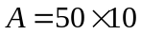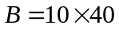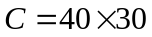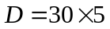
思考：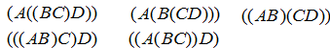
计算次序和数乘次数？16000, 10500, 36000, 87500, 34500

矩阵连乘问题
给定n个矩阵｛A₁,A₂,…,A_{n}｝，其中Ai与Ai+1是可乘的，i=1，2…，n-1。如何确定计算矩阵连乘积的计算次序，使得依此次序计算矩阵连乘积需要的数乘次数最少。
- 穷举法：列举出所有可能的计算次序，并计算出每一种计算次序相应需要的数乘次数，从中找出一种数乘次数最少的计算次序。

算法复杂度分析：
对于n个矩阵的连乘积，设其不同的计算次序为P(n)。
由于每种加括号方式都可以分解为两个子矩阵的加括号问题：(A1...Ak)(Ak+1…An)可以得到关于P(n)的递推式如下：
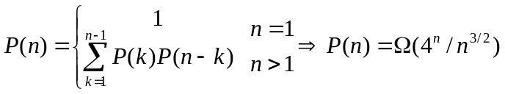
- 动态规划
将矩阵连乘积 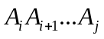 简记为A[i:j] ，这里i≤j
考察计算A[1:n]的最优计算次序。设这个计算次序在矩阵
A_{k}和A_{k+1}之间将矩阵链断开，1≤k<n，则其相应完全
加括号方式为 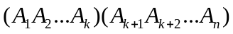
计算量：A[1:k]的计算量加上A[k+1:n]的计算量，再加上
A[1:k]和A[k+1:n]相乘的计算量
- 分析最优解的结构
特征：计算A[1:n]的最优次序所包含的计算矩阵子链 A[1:k]和A[k+1:n]的次序也是最优的。
矩阵连乘计算次序问题的最优解包含着其子问题的最优解。这种性质称为最优子结构性质。问题的最优子结构性质是该问题可用动态规划算法求解的显著特征。
2、建立递归关系
设计算A[i:j]，1≤i≤j≤n，所需要的最少数乘次数m[i,j]，则原问题的最优值为m[1,n]
当i=j时，A[i:j]=Ai，因此，m[i,i]=0，i=1,2,…,n
当i<j时， 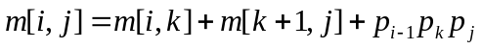
这里 的维数为 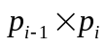
可以递归地定义m[i,j]为：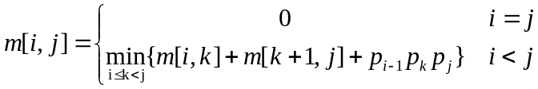
k 的位置只有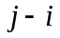 种可能

3、计算最优值
对于1≤i≤j≤n不同的有序对(i,j)对应于不同的子问题。因此，不同子问题的个数最多只有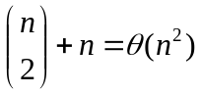
由此可见，在递归计算时，许多子问题被重复计算多次。这也是该问题可用动态规划算法求解的又一显著特征。
用动态规划算法解此问题，可依据其递归式以自底向上的方式进行计算。在计算过程中，保存已解决的子问题答案。每个子问题只计算一次，而在后面需要时只要简单查一下，从而避免大量的重复计算，最终得到多项式时间的算法
用动态规划法求子问题最优解
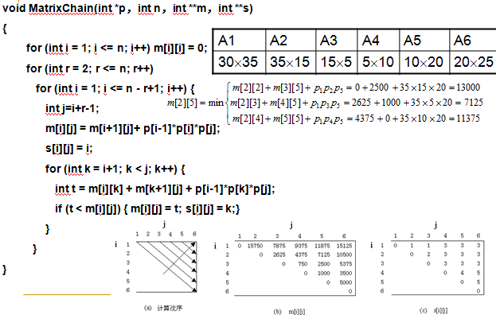
算法复杂度分析：
算法matrixChain的主要计算量取决于算法中对r，i和k的3重循环。循环体内的计算量为O(1)，而3重循环的总次数为O(n³)。因此算法的计算时间上界为O(n³)。算法所占用的空间显然为O(n²)。

4、构造最优解
Void Traceback(int i,int j,int *s)
{
if(i=j) printf(“a%d”,i)
else
{
printf(“(”);
traceback(i,s[i][j],*s);
traceback(s[i][j]+1,j,*s);
printf (“)”);
}
}

投资问题：
设总投资额为m，共有n个项目，G_{i}(x)为向第i项工程投资费用为x时的收益，如何分配资源才能获得最大利润？
X | 0 | 1 | 2 | 3 | 4 | 5 | 6 | 7 | 8
G₁(x) | 0 | 5 | 15 | 40 | 80 | 90 | 95 | 98 | 100
G₂(x) | 0 | 5 | 15 | 40 | 60 | 70 | 73 | 74 | 75
G₃(x) | 0 | 4 | 26 | 40 | 45 | 50 | 51 | 53 | 53
动态规划策略解题步骤：
1、分析投资问题的最优解结构特征
2、用递归式描述最优值结构
3、用算法求最优值
4、构造最优解
一．分析投资问题的最优解结构特征
设总投资额为m，共有n个项目, F_{n}(m)为向n个项目投资m所获最大收益， G_{i}(x_{i})为向第i项工程投资x_{i}时的收益，则有
F_{n}(m)=G₁(x₁)+G₂(x₂)+…..+G_{n-1}(x_{n-1})+G_{n}(x_{n})
- 最优解（ x₁、x₂、…..、x_{n-1}、x_{n} ）
- 约束条件： x₁+x₂+…..+x_{n-1}+x_{n}=m
- x_{i}<=m
二．用递归式描述最优值结构
- 首先，向第n项工程投资x_{n} ，所获收益为G_{n}(x_{n})
- 则向剩余n-1项投资额为m- x_{n} ，所获最大收益为F_{n-1}(m- x_{n})
- 该投资问题的最大收益为F_{n}(m)= F_{n-1}(m- x_{n})+ G_{n}(x_{n})
- 该投资问题的最大收益为F_{n}(m)= max｛F_{n-1}(m- x)+ G_{n}(x)｝ x<=m
- 更一般化的形式F_{k}(m)= max{ F_{k-1}(m- x)+ G_{k}(x)} x<=m
三．用算法求最优值
Invest(m,n,f[n][m],g[n][m])
{ for(j=0;j<=m;j++)
{ f[1][j]=g[1][j];d[1][j]=j; }
for(i=2;i<=n;i++)
for(j=0;j<=m;j++)
{ f[i][j]=0;
for(k=0;k<=j;k++)
{ s=f[i-1][j-k]+g[i][k];
if(s>f[i][j]) { f[i][j]=s; d[i][j]=k; }
}
}
}
四．构造最优解
d[i][j]存放的是决策—即向前i项工程投资为j时f[i][j]获得最大收益，此时向第i项工程的投资额为d[i][j] ，根据d[i][j]构造最优解
d[n][m]=k_{n}
d[n-1][m- k_{n}]=k_{n-1}
d[n-2][m- k_{n-1}]=k_{n-2}
……..
d[1][m- k_{n}- k_{n-1}-….-k₂]=k₁
构造最优解思路：
s=m; k[n]=d[n][m]；
for(i=n-1；i>0；i--)
{
s = s-k[i+1]；
k[i] = d[i][s]；
}
output k[i]；

第五章
- 回溯法的基本思想
扩展结点:一个正在产生儿子的结点称为扩展结点
活结点:一个自身已生成但其儿子还没有全部生成的节点称做活结点
死结点:一个所有儿子已经产生的结点称做死结点
确定了解空间的组织结构后，回溯法就从开始结点(根节点)出发，以深度优先的方式搜索整个解空间。这个开始结点就成为一个活结点，同时成为当前的扩展结点。在当前的扩展结点处，搜索向纵深方向移至一个新结点。这个结点就成为一个新的活结点，并成为当前扩展结点。如果在当前的扩展结点处不能再向纵深方向移动，则当前的扩展结点就成为死结点。此时应往回移动(回溯)至最近的一个活结点处，并使这个活结点成为当前的扩展结点。回溯法即以这种工作方式递归地在解空间中搜索，直至找到所要求的解或解空间中已无活结点时为止。
- n后问题、图的M着色、迷宫问题
n后问题
在n×n格的棋盘上放置彼此不受攻击的n个皇后。按照国际象棋的规则，皇后可以攻击与之处在同一行或同一列或同一斜线上的棋子。n后问题等价于在n×n格的棋盘上放置n个皇后，任何2个皇后不放在同一行或同一列或同一斜线上。
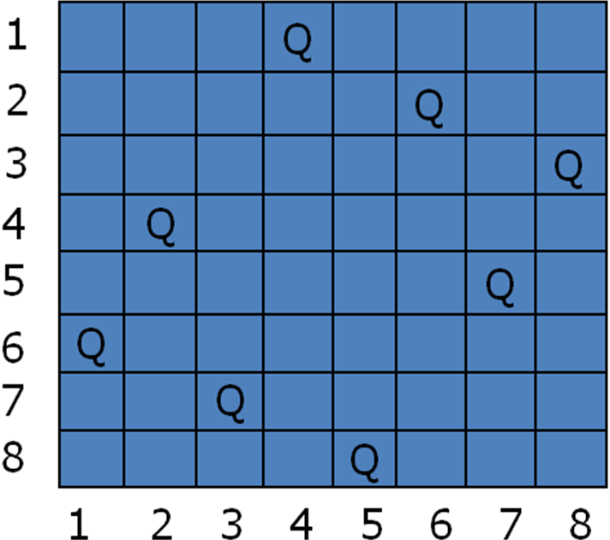

- 解向量：(x₁, x₂, … , x_{n})
- 显约束：x_{i}=1,2, … ,n
- 隐约束：
1)不同列：x_{i}≠x_{j}
2)不处于同一正、反对角线：|i-j|≠|x_{i}-x_{j}|

bool Queen::Place(int k)
{
for (int j=1;j<k;j++)
if ((abs(k-j)==abs(x[j]-x[k]))||(x[j]==x[k])) return false;
return true;
}
void Queen::Backtrack(int t)
{
if (t>n) sum++;
else
for (int i=1;i<=n;i++) {
x[t]=i;
if (Place(t)) Backtrack(t+1);
}
}

Queen:backtrack()
{
X[1]=0; int k=1;
While(k>0){
x[k]+=1;
while((x[k]<=n)&&!(place(k))) x[k]+=1;
if(x[k]<=n)
if(k==n) sum++;
else{ k++;x[k]=0;}
else {x[k]=0; k--;}
}
}
Place(int k)
{for(int j=1;j<k;j++)
if((abs(k-j)==aba(x[j]-x[k]))||(x[j]==x[k])) return false;
return true; }

图的M着色
给定无向连通图G和m种不同的颜色。用这些颜色为图G的各顶点着色，每个顶点着一种颜色。是否有一种着色法使G中每条边的2个顶点着不同颜色。这个问题是图的m可着色判定问题。若一个图最少需要m种颜色才能使图中每条边连接的2个顶点着不同颜色，则称这个数m为该图的色数。求一个图的色数m的问题称为图的m可着色优化问题。
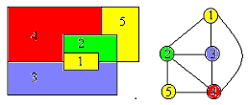

- 解向量：(x₁, x₂, … , x_{n})表示顶点i所着颜色x[i]
- 可行性约束函数：顶点i与已着色的相邻顶点颜色不重复。
void Color::Backtrack(int t)
{
if (t>n) {
sum++;
for (int i=1; i<=n; i++)
cout << x[i] << ' ';
cout << endl;
}
else
for (int i=1;i<=m;i++) {
x[t]=i;
if (Ok(t)) Backtrack(t+1);
}
}
bool Color::Ok(int k)
{// 检查颜色可用性
for (int j=1;j<=n;j++)
if ((a[k][j]==1)&&(x[j]==x[k])) return false;
return true;
}
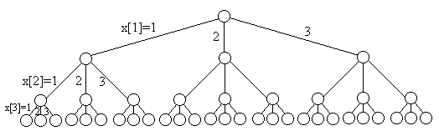
复杂度分析
图m可着色问题的解空间树中内结点个数是
对于每一个内结点，在最坏情况下，用ok检查当前扩展结点的每一个儿子所相应的颜色可用性需耗时O(mn)。因此，回溯法总的时间耗费是
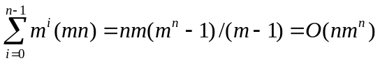
M_coloring(int n, int m, int g[ ][ ]) //非递归算法1
{ for(i=1;i<=n;i++) x[i]=1;
k=1;
do{ if(x[k]<=m)
{ for (i=1;i<k;i++)
{if(g[i][k]==1 and x[i]==x[k]) break;}
if(i<k) x[k]++;
else k++;}
else{ x[k]=1;k=k-1;
if(k>=1) x[k]++;
}
}
while(k<=n and k>=1)
if(k>n) 输出解；if(k<1) 无解；
}

M_coloring(int n, int m, int g[ ][ ]) //非递归算法2
{ for(i=1;i<=n;i++) x[i]=0;
k=1;
while(k>0){ x[k]=x[k]+1;
while(x[k]<=m&&!color(k)) x[k]=x[k]+1;
if(x[k]<=m)
{ if(k==n){
输出x[ ];
break;}
else k++;}
else{ x[k]=0;k=k-1; }
} }

Bool Color(k)
{ for(i=1;i<=n;i++)
f(g[i][k]==1 and x[i]==x[k]) return(false);
return(true);
}

迷宫问题
1、形式化描述问题：
迷宫——用A[ ][ ]描述迷宫，
当A[i,j]=0 表示该房间为空，当A[i,j]=1 表示该房间封闭
2、解的形式：
- (x₁, x₂, … , x_{n})
- n取值不确定 X_{i}={1, 2, 3, 4 }---显约束
3、隐约束条件
- 当A[i,j]=2 表示该房间已经走过，不能再走； A[i,j]=1 表示该房间封闭，也不能走；
- 每步走的方向：上下左右
4、画出解空间树

Sum=1; a[i_{l}][j_{l}]=2; a[i_{z}][j_{z}]=3;//sum为所能走过的房间数
for( i=1;i<=m;i++)
for( j=1;j<=n;j++)
if(a[i][j]==0) sum++;
i= i_{l} ; i= j_{l} ; start=1; s=1;//s为树层次， start表示四个方向
While(1)
{ for(k=start;k<=4; k++)
{ i_{l} =i+v[k]; j_{l}=j+u[k];
if(i_{l} <1 or i_{l} >m or j_{l}<1 or j_{l}>n) continue;
if ( a[i_{l}][j_{l}]==0 ) {} else {} }
if(k>4) {} else {} //回溯
}

if ( a[i_{l}][j_{l}]==0 )
{ i =i_{l}; j = j_{l}; //记录当前位置
x[s]=k; //记录决策
s=s+1; //下一步（纵深搜索）
a[i_{l}][j_{l}]=2; //房间已经走过
start=1; break; //又从1开始
} else { if (a[i_{l}][j_{l}]==3 or s==sum)
{x[s]=k; break;}
}

if(k>4) //回溯
{a[i][j]=0;s--; L=x[s];
i=i-v[L]; j=j-u[L];
start=L+1;
}
else { if(s<sum) 输出解}

第六章
1．分支限界法与回溯法的比较
（1）求解目标：回溯法的求解目标是找出解空间树中满足约束条件的所有解，而分支限界法的求解目标则是找出满足约束条件的一个解，或是在满足约束条件的解中找出在某种意义下的最优解。
（2）搜索方式的不同：回溯法以深度优先的方式搜索解空间树，而分支限界法则以广度优先或以最小耗费优先的方式搜索解空间树。

- 常见的两种分支限界法（以0-1背包问题为例）
（1）队列式(FIFO)分支限界法
按照队列先进先出（FIFO）原则选取下一个节点为扩展节点。
（2）优先队列式分支限界法
按照优先队列中规定的优先级选取优先级最高的节点成为当前扩展节点。

